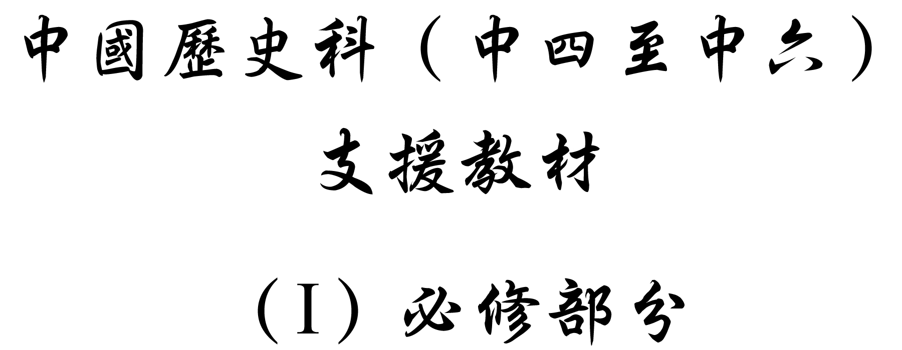

學習重心：春秋戰國學術思想蓬勃發展的原因

建議分析內容：

- 春秋戰國各思想家派的淵源。
- 學術思想在春秋戰國時期大盛的政治及社會因素。

探討問題建議：

- 什麼原因導致春秋戰國學術思想的蓬勃發展？

探討問題建議：什麼原因導致春秋戰國學術思想蓬勃興盛？

春秋戰國各思想家派的淵源是怎樣的？



春秋戰國期間出現的學術家派稱為九流十家，其名稱及起源如下：

家派 | 起源
儒 | 司徒之官（掌教育）
道 | 史官（掌歷史記錄）
陰陽 | 羲和之官（掌天文四時曆象）
法 | 理官（掌審理獄訟）
名 | 禮官（掌禮儀）
墨 | 清廟之守（看守宗廟）
從（縱）橫 | 行人之官（掌外交）
雜 | 議官（掌議政）
農 | 農稷之官（掌農事）
小說 | 稗官（記載街談巷議，以供君王了解閭里風俗）

參考班固：《漢書‧藝文志‧諸子略》（北京：中華書局重印本，1962年），第6冊，頁1728-1745。



下表是先秦儒、墨、道、法四派思想家的出身：

思想家 | 出身
孔子（前551-前479） | 先世乃宋國貴族，後避難魯國而沒落。少家貧，曾任魯國司寇之職，後專心教育授徒
孟子（前385-前303） | 鄒國人，先世是魯國公族。少家貧，子思（孔子孫）弟子的學生
荀子（約前313-前238） | 趙國人，曾在齊國任祭酒（大學校長）及楚國的蘭陵令
老子（比孔子約大二十多歲） | 周王室管理藏書的史官
莊子（約前369-前286） | 曾任宋國（已滅於楚）蒙地漆園的小官
墨子（約前468-前376） | 宋公族目夷氏之後，曾做宋國大夫，後社會地位下降，從事手工業
韓非子（約前280-前233） | 韓國貴族

參考司馬遷：《史記》〈孔子世家〉、〈孟子荀卿列傳〉、〈老子韓非列傳〉。



〈不同派別思想家的地理分布及文化背景表〉

文化系統 | 地域 | 國家 |  | 家派
文化系統 | 地域 |  |  | 儒 | 墨 | 道 | 法
殷文化 | 北 | 魯 |  | 孔丘  曾參  孟軻 | 墨翟
殷文化 | 北 | 鄒 |  | 孔丘  曾參  孟軻 | 墨翟
殷文化 | 北 | 齊 |  |  |  | 彭蒙  田駢  接子→—————管仲  陳仲子
殷文化 | 北 | 衛 |  | 卜商（？） |  | 荷蕢 | 吳起（？）  商鞅
殷文化 | 北 | 宋 |  |  |  | 莊周
殷文化 | 北 | 蔡 |  |  |  | 長沮  桀溺
周文化 | 北 | 鄭 |  |  |  | 列禦寇（？） | 鄧析  申不害
周文化 | 北 | 晉 | 魏 | （吳起）  （李克）  （尸佼） |  | 子華子 | 李克  尸佼（？）
周文化 | 北 | 晉 | 韓 |  |  |  | ←韓非
周文化 | 北 | 晉 | 趙 | 荀況 |  |  | （荀況）  ←慎到→
化外 | 北 | 秦
化外 | 南 | 楚 |  |  |  | 老聃  環淵  狂接輿 | 李斯

註：（）學在儒法之間；← →或 ←兼通道法

參考蕭公權：《中國政治思想史》（台北：中國文化大學出版部，1980年）上冊，頁23-27。



〈先秦思想家交互影響圖〉

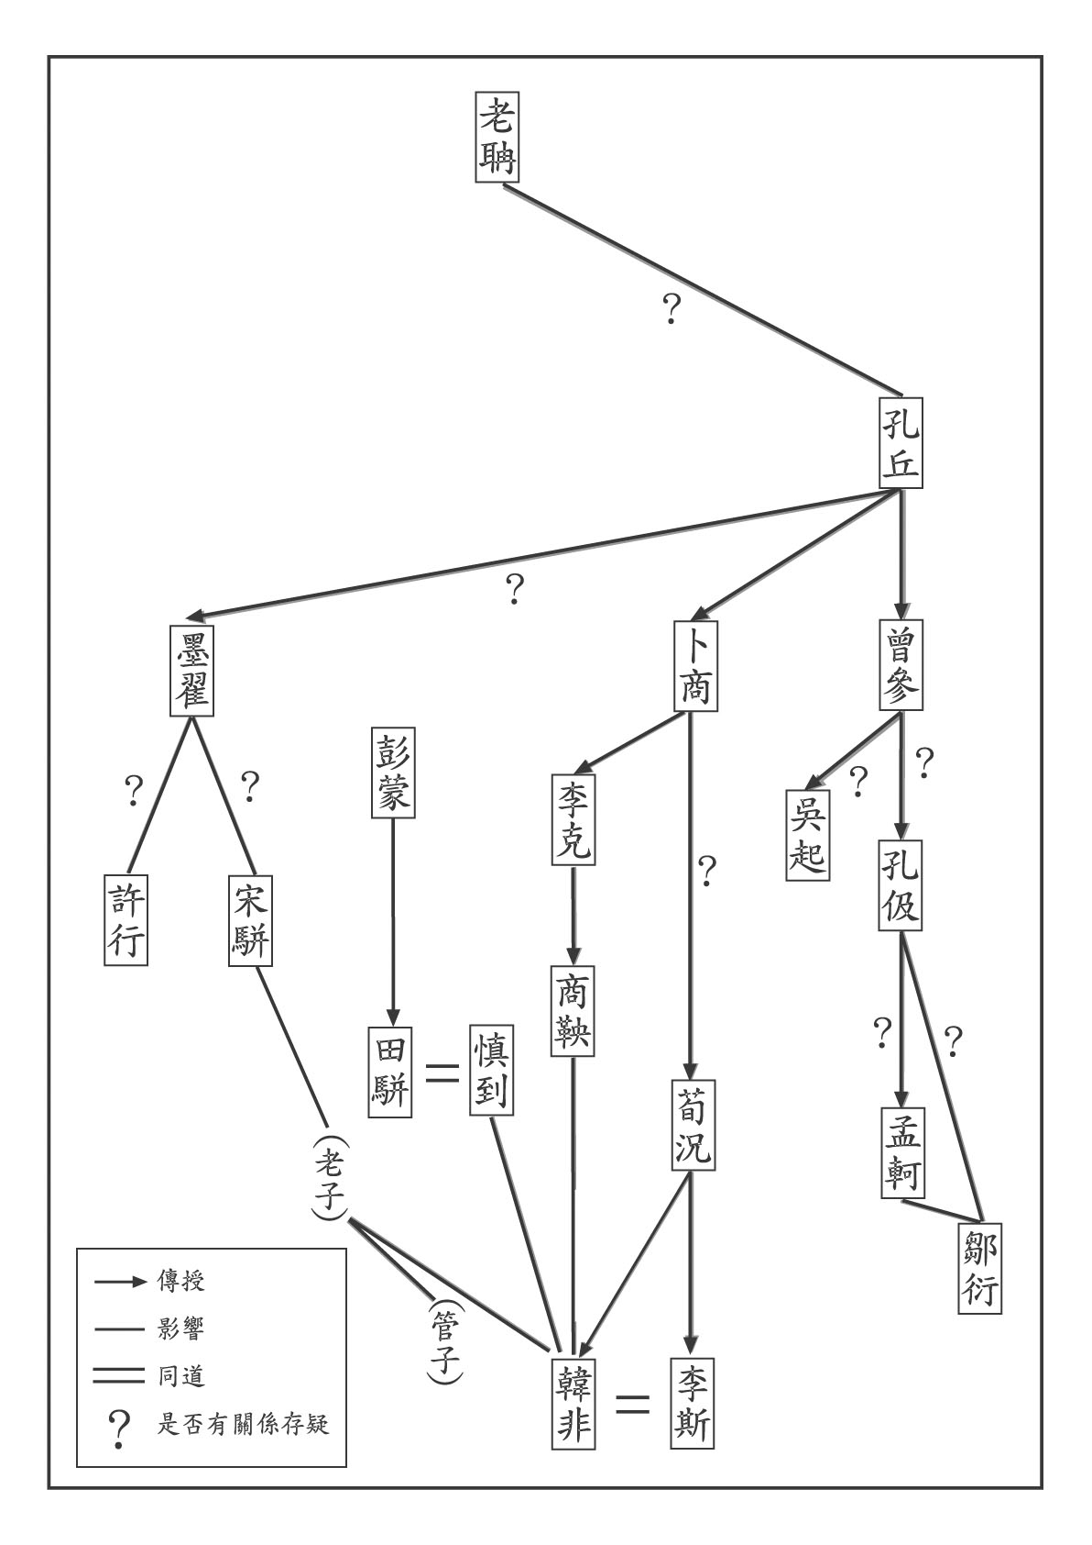

參考蕭公權：《中國政治思想史》（台北：中國文化大學出版部，1980年）上冊，頁34。

建議討論問題：

- 根據資料一、二，春秋戰國時期各思想家派的起源是怎樣的？思想家派的出現與什麼社會變動有關？

- 資料三展示了儒、道、法三派思想的國家、地理分布及文化背景是怎樣的？資料中顯示部分思想家是兼通儒法或道法的，參考資料四，這反映了不同思想家派之間有什麼關係？

- 請綜合說明春秋戰國時期學術家派形成的因素。（王官失守、貴族沒落、文化融合、思想交流）

學術思想在春秋戰國時期大盛，與當時的政治及社會環境有何關係？

「孔子謂季氏，『八佾舞於庭，是可忍也，孰不可忍也？』」

引文大意：孔子評論季氏說：季氏用周天子八八六十四人的舞樂，像這樣僭越禮制的事尚且狠心做出來，還有什麼事不狠心做呢？

引自楊伯峻譯注：《論語譯注‧八佾》（香港：中華書局，1984年），頁23。

參考資料

封建制度下，不同的階級所用人數的舞曲也有不同，天子樂舞，八人一排，共六十四人；諸侯樂舞，六人一排，六排共三十六人；卿大夫四人一排，四排共十六人；士人兩人一排，兩排共四人。季氏身為大夫，只應用四人一排的樂舞，但他卻用了天子的樂舞，所以孔子說季氏是僭越禮制。

「當（嘗）察亂何自起，起不相愛。臣子之不孝君父，所謂亂也。子自愛，不愛父，故虧父而自利；弟自愛，不愛兄，故虧兄而自利；臣自愛，不愛君，故虧君而自利。此所謂亂也。」

引文大意：我曾經考察過混亂的起源，認為就是起於人與人不相愛。臣對君不忠，子對父不孝，這就是所謂亂了。子自愛不愛父，所以損害父親而自利；弟自愛而不愛兄，所以損害兄長而自利；臣自愛不愛君，所以損害君上而自利；這也是所謂亂了。

引自李叔漁註譯：《墨子今註今譯‧兼愛上》（台北：台灣商務印書館，1992年），頁103-104。

漫畫：〈以正治國〉（節錄）

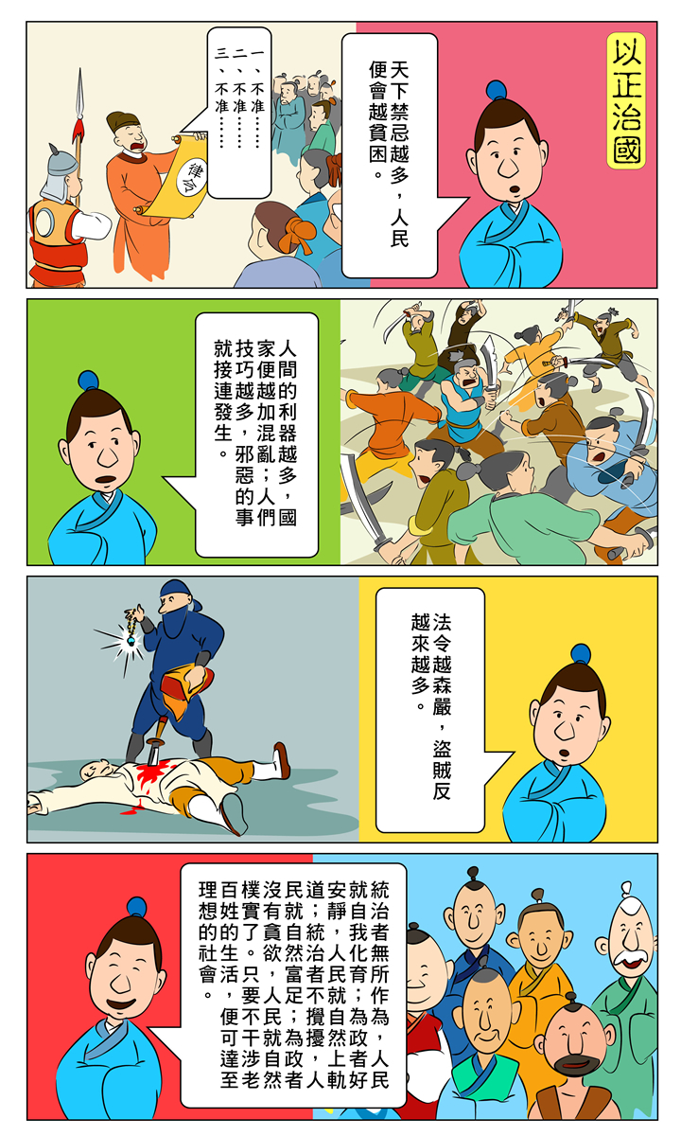

參考蔡志忠：《智者的低語：漫畫老子》（第廿六版）（香港：博益出版集團，1999年），頁109。

原文：「天下多忌諱，而民彌貧；人多利器，國家滋昏；人多伎巧，奇物滋起；法令滋彰，盜賊多有。」

引自陳鼓應：《老子註譯及評介‧第五十七章》（香港：中華書局，1987年），頁284。

「人主之所以身危國亡者，大臣太貴，左右太威也。所謂貴者，無法而擅行，操國柄而便私者也。所謂威者，擅權勢而輕重者也。此二者不可不察也。」

引文大意：做君主的為什麼會身死呢？因為大臣太尊貴，近臣有威勢。所謂尊貴，是不顧法制，任意行事，掌握國柄，營謀私利。所謂威勢，是憑借權勢，作威作福。這兩種情形，不可不多加注意。

引自邵增樺註譯：《韓非子今註今譯‧人主》修訂本（台北：台灣商務印書館，1995年），下冊，頁935。



下表是戰國時期孟嘗君、信陵君、平原君及春申君四大公子的養士情況：

諸侯國 | 公子 | 《史記》載四公子養士情況
齊 | 孟嘗君田文 | 孟嘗君在薛，招致諸侯賓客及亡人有罪（犯罪逃亡）者，皆歸孟嘗君。孟嘗君舍業厚遇之，以故傾天下之士。食客數千人，無貴賤一與文等（完全平等）。
趙 | 平原君趙勝 | 平原君趙勝者，趙之諸公子也。諸子中勝最賢，喜賓客，賓客蓋至者數千人。
魏 | 信陵君魏無忌 | 公子為人仁而下士，士無賢不肖皆謙而禮交之，不敢以其富貴驕士。士以此方數千里爭往歸之，致食客三千人。
楚 | 春申君黃歇 | 春申君客三千餘人。

參考司馬遷：《史記‧孟嘗君列傳》、《平原君虞卿列傳》、《魏公子列傳》及《春申君列傳》（北京：中華書局重印本，1959年），第7冊，頁2353-2354、2365、2377及2395。



「呂不韋……亦招致士，厚遇之，至食客三千人。是時諸侯多辯士，如荀卿之徒，著書布天下。呂不韋乃使其客人人著所聞，集論以為八覽、六論、十二紀、二十餘萬言。以為備天地萬物古今之事，號曰《呂氏春秋》。」

原文大意：呂不韋很優待文人學士，因此到來的食客有三千人之多。當時諸侯當中有很多像荀卿這一類辯才之士，著書立說。呂不韋要食客每人記下所聞所知，綜合他們的言論成為八種《覽》、六種《論》、十二種《紀》、一共二十多萬字，認為可以包括天地萬物古今之事，合稱為《呂氏春秋》。

引自司馬遷：《史記‧呂不韋列傳》（北京：中華書局重印本，1959年），第8冊，頁2510。



〈春秋戰國時期效力他國人材表〉

人材姓名 | 本國國籍 | 效力國家
孫武 | 齊 | 吳
伍子胥 | 楚 | 吳
范蠡 | 楚 | 吳
吳起 | 衛 | 魯、魏、楚
申不害 | 鄭 | 韓
公孫鞅 | 衛 | 魏、秦
惠施 | 宋 | 魏
張儀 | 魏 | 秦
甘茂 | 楚 | 秦
魏冉 | 楚 | 秦
范睢 | 楚 | 秦
蔡澤 | 燕 | 秦
蘇秦 | 東周 | 韓、趙、魏、燕、齊
尉繚 | 魏 | 秦

參考南京大學歷史系《中國歷代名人辭典》編寫組：《中國歷代名人辭典》（南昌：江西教育出版社，1986年），頁13-42。


〈孔子訪問列國諸侯示意圖〉

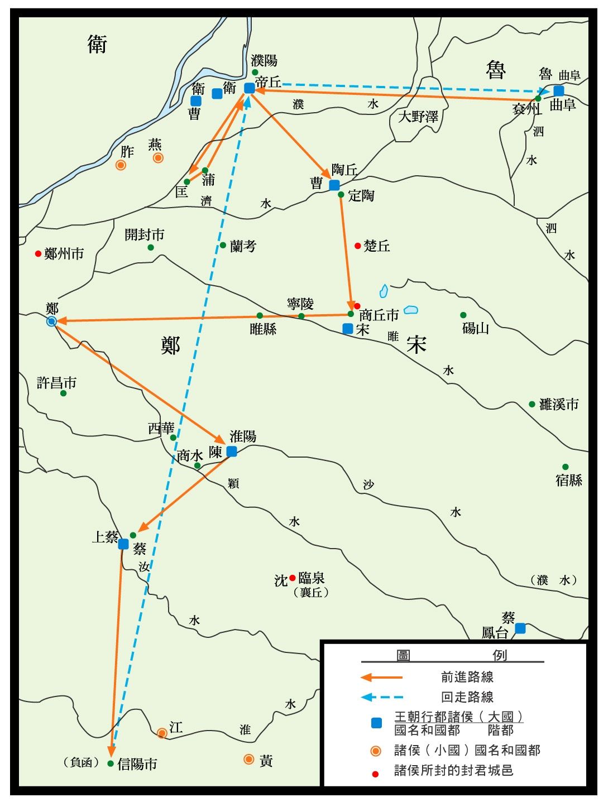

參考毛佩琦、李澤奉：《歲月河山——圖說中國歷史》（修訂本）（香港：中華書局，1989年）頁87。



〈文字至戰國演化簡表〉

楷書 | 甲骨文 | 金文 | 戰國文字
馬 | 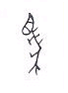 | 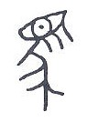 | 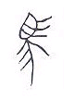
佳 | 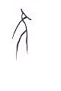 | 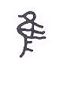 | 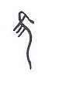



「諸子十家，其可觀者九家（除小說家外）而已。皆起於王道既微（衰微），諸侯力政（以武力相爭伐），時君世主，好惡殊方（好惡的方面各不相同）。是以九家之術，蠭出並作，各引一端，崇其所善，以此馳說，取合諸侯。」

引自班固：《漢書‧藝文志‧諸子略》（北京：中華書局重印本，1962年），第6冊，頁1746。

建議討論問題：

- 根據資料一至四分別是儒、墨、道、法四家分析當時政局動盪的原因，他們的見解各自針對當時什麼情況？你認為他們的意見能否回應那個時代的需要？

- 為什麼會出現資料五至八所描述的情況？這與當時各國的政策以及社會變動有什麼關係？

- 資料九是否學術思想傳播的重要條件？為什麼？

- 有人認為資料十是春秋戰國時期學術思想蓬勃發展的總結說明，你是否同意？為什麼？

